新 书 推 荐

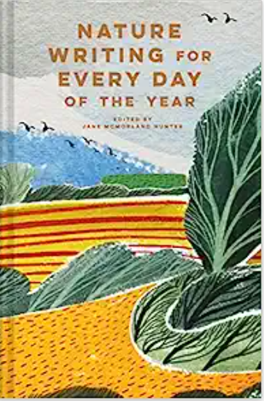
中文书名：《自然写作的每一天》
英文书名：Nature Writing for Every Day of the Year
作 者：Jane McMorland Hunter
出 版 社：Batsford
代理公司：Union/ANA/Winney
出版时间：2021年10月
代理地区：中国大陆、台湾
页 数：464页
审读资料：电子稿
类 型：自然写作

内容简介：

享受一整年最好的自然写作，每天都品味一个精心挑选的作品。

这本配有精美插图的每日选集为您带来了几个世纪以来世界各地最好的自然写作，从蒲林尼（Pliny）的《长者自然史》（the Elder’s Natural History）到现代作家海伦·麦克唐纳（Helen Macdonald）和罗伯特·麦克法兰（Robert Macfarlane）。这本书涵盖了真实故事和虚构故事、散文和实地指南、信件和日记，是一场丰富的散文盛宴，是每天帮助你的心灵逃离进自然世界的完美伴侣。

书中包含了对自然的各种描写:弗吉尼亚·伍尔夫（Virginia Woolf）描写蜗牛，肯尼斯·格雷厄姆（Kenneth Grahame）描写河岸的魅力，薇拉·凯瑟（Willa Cather）描写起伏的美国大草原，以及露西·莫德·蒙哥马利的《绿山墙的安妮》（Anne of Green Gables）所描写的十月份。大卫·艾登堡(David Attenborough)突然跳出来谈论我们对自然环境的责任，伊迪丝·霍尔顿(Edith Holden)在《爱德华七世时代一位女士的乡村日记》（The Country Diary of an Edwardian Lady）中提供了令人回忆的描述，亨利·大卫·梭罗(Henry David Thoreau)当然是从瓦尔登湖发来的电报。我们看到了鲁德亚德·吉卜林（Rudyard Kipling）笔下的丛林动物和杰克·伦敦（Jack London）笔下的野狗，以及马克·吐温解释的骆驼不能跳的原因。

把这个美妙的庆祝大自然的礼物放在床边，它将成为这一年里每一天的完美开始或结束。

作者简介：

简·麦克莫兰·亨特（Jane McMorland Hunter）是一位热情的文字爱好者，不写作时在哈查兹书店工作。她撰写并编辑了几本书，包括《伦敦颂》（Ode to London）、《英国最受欢迎的诗歌》（Favourite Poems of England,）、《一年中的每一天的自然之诗》（A Nature Poem for Every Day of the Year）、《朋友:一年中的每一天的诗》（Friends: A Poem for Every Day of the Year）和《一年中的每一夜的自然之诗》（A Nature Poem for Every Night of the Year）。她住在伦敦。

感谢您的阅读！
请将反馈信息发至：版权负责人
Email：Rights@nurnberg.com.cn
安德鲁·纳伯格联合国际有限公司北京代表处
北京市海淀区中关村大街甲59号中国人民大学文化大厦1705室, 邮编：100872
电话：010-82504106, 传真：010-82504200
公司网址：http://www.nurnberg.com.cn
书目下载：http://www.nurnberg.com.cn/booklist_zh/list.aspx
书讯浏览：http://www.nurnberg.com.cn/book/book.aspx
视频推荐：http://www.nurnberg.com.cn/video/video.aspx
豆瓣小站：http://site.douban.com/110577/
新浪微博：安德鲁纳伯格公司的微博_微博 (weibo.com)
微信订阅号：ANABJ2002


